ЛАБОРАТОРНАЯ РАБОТА № 1
Подготовка программы к выполнению.
Типы данных.

Процесс подготовки и отладки программы на языке ассемблера включает этапы подготовки файла с исходным текстом, его трансляции и компоновки и, наконец, отладки программы с помощью специальной программы интерактивного отладчика.
Подготовки исходного текста программы выполняется с помощью любого текстового редактора. Файл с исходным текстом должен иметь расширение .ASM. При работе в операционной среде какой-либо системы программирования, например Borland C, можно воспользоваться редактором, встроенным в эту среду.
Трансляция исходного текста программы состоит в преобразовании предложений исходного языка в коды машинных команд и выполняется с помощью транслятора с языка ассемблера. Можно воспользоваться макроассемблером корпорации IBM, пакетами TASM корпорации Borland или Microsoft MASM. Трансляторы различных разработчиков имеют некоторые различия, в основном в части описания макросредств. Однако входной язык для всех ассемблеров одинаков. В результате трансляции образуется объектный файл с расширением .OBJ.
Компоновка объектного файла выполняется с помощью программы компоновщика (редактора связей). Компоновщик выполняет следующие функции: 1) подсоединяет к кайлу с основной программой файлы с подпрограммами и настраивает связи между ними; 2) изменяет формат объектного файла и преобразует его в выполнимый файл, который может быть загружен в оперативную память и выполнен. Файл с программой компоновщика обычно имеет имя LINK.EXE, хотя это может быть и не так. Например, компоновщик корпорации Borland назван TLINK.EXE. Компоновщик необходимо брать из одного пакета с ассемблером. В результате компоновки образуется загрузочный, или выполнимый, файл с расширением .EXE.
Отладка готовой программы может выполняться разными методами, выбор которых определяется структурой и функциями отлаживаемой программы. В целом наиболее удобно отлаживать программы с помощью какого-либо интерактивного отладчика, который позволяет выполнять отлаживаемую программу по шагам или точкам останова.
При использовании пакета Borland следует взять "турбо-дебаггер" TD.EXE.
Если файл с исходным текстом программы назван P.ASM, то строка вызова ассемблера может иметь следующий вид:
tasm/z/zi/n p
(Как в тексте программы на языке ассемблера, так и при вводе с клавиатуры командных строк можно с равным успехом использовать и прописные и строчные буквы.)
Ключ /z разрешает вывод на экран строк исходного текста программы, в которых ассемблер обнаружил ошибки.
Ключ /zi управляет включением в объектный файл номеров строк исходной программы и другой информации, не требуемой при выполнении программы, но используемой отладчиком.
Ключ n подавляет вывод в листинг перечня символических обозначений в программе, отчего несколько уменьшается информативность листинга, но существенно сокращается его размер.
Строка вызова компоновщика может иметь следующий вид:
tlink /v/x p
Ключ /v передает в загрузочный файл символьную информацию, позволяющую отладчику TD выводить на экран выводить на экран полный текст исходной программы, включая метки, комментарии и пр.
Ключ /x подавляет формирование карты загрузки, без которого вполне можно обойтись.
Как уже отмечалось, компоновщик создает загрузочный, готовый к выполнению модуль в формате .EXE. Запуск подготовленной программы P.EXE осуществляется командой
p.exe
или просто
p
Если программа не работает должным образом, необходимо прибегнуть к помощи интерактивного отладчика. Отладчик пакета TASM запускается командой
td p
где р (или р.exe) – имя файла с отлаживаемой программой. В процессе работы отладчик использует также файл с исходным модулем P.ASM.
Компьютер является средством обработки и хранения информации. Информация представляется как данные, хранящиеся в устройствах компьютера в виде состояний физических элементов. Общепринятым способом кодирования данных в машине является двоичное представление, когда один бит информации хранится в элементарной ячейке с двумя стабильными состояниями, обозначаемыми как «0» и «1» или же «ЛОЖЬ» и «ИСТИНА». В зависимости от типа устройства различают расположение данных в регистрах процессора, в памяти (ОЗУ или ПЗУ) или в регистрах периферийных устройств (портах).
В качестве единицы измерения информации используется, кроме бита, байт (8 бит). Исторически сложилось так, что аппаратные ресурсы компьютера (процессор, шина данных, память) имели разрядность, кратную восьми (8-, 16-, 32-, 64-разрядные системы). Наименьшей адресуемой в памяти единицей информации является один байт. Таким образом, информация (данные) при написании программ рассматривается как наборы байтов.

Типы данных процессора Intel
Физически адресуемыми и обрабатываемыми единицами данных являются данные разрядности 8, 16, 32, 64. Они получили названия, соответственно:
- байт (byte) – 8 бит,
- слово (word) – 16 бит,
- двойное слово (double word) – 32 бита,
- учетверенное слово (quad word) – 64 бита.
Арифметические сопроцессоры (FPU), первым представителем которых был 80287, а сейчас они встроены в один чип с центральным процессором (CPU), могут хранить и обрабатывать числа в форматах с плавающей точкой двойной точности и упакованном BCD (Binary coded decimal) (80 бит или 20 десятичных знаков). Для их описания используется тип:
- десять байт (ten bytes) – 80 бит.
В арифметике принято записывать числа в нотации, когда старшие цифры располагаются слева, а младшие справа.
Вследствие этого при записи байта для представления его значения нумерацию битов принято вести от младшего (нулевого) к старшему (седьмому) справа налево:
7 0

0 | 0 | 1 | 0 | 0 | 1 | 0 | 1
Для единиц данных, больших, чем 1 байт, нумерация байтов выполняется, так же, как битов в байте, от младшего к старшему справа налево:
7-й байт 6 й байт 5-й байт 4-й байт 3-й байт 2-й байт 1-й байт 0-й байт
7 0
15 8
23 16
31 24
39 32
47 40
55 48
63 56
00100101 | 00100101 | 00100101 | 00100101 | 00100101 | 00100101 | 00100101 | 00100101

7 0

00100101
Байт
7 0
15 8

 |  |  |  |  |  | 00100101 | 00100101
Слово
7 0
15 8
23 16
31 24

 |  |  |  | 00100101 | 00100101 | 00100101 | 00100101
Двойное слово
7 0
15 8
23 16
31 24
39 32
47 40
55 48
63 56

00100101 | 00100101 | 00100101 | 00100101 | 00100101 | 00100101 | 00100101 | 00100101
Учетверенное слово
7 0
15 8
79 72
71 64

00100101 | 00100101 |  |  |  |  | 00100101 | 00100101
Десять байт

Описание типов данных в Ассемблере Intel
Для описания типов данных используются директивы резервирования и инициализации памяти:
- DB – 1 байт – 8 бит,
- DW – 2 байта – 16 бит,
- DD – 4 байта – 32 бита,
- DQ – 8 байт – 64 бита,
- DT – 10 байт – 80 бит.
Примечание. Дополнительными директивами являются директивы, описывающие данные длиной 6 байт (для дальнего указателя – 2 байта селектор и 4 байта смещение):
- DF – 6 байт – 48 бит,
- DP – 6 байт – 48 бит,
Примеры:
The_byte DB 5 ; 0 ... 255 (2⁸-1)
The_word DW 3000 ; 0 ... 65 535 (2¹⁶-1)
The_dword DD 12345678 ; 0 ... 4 294 967 295 (2³²-1)
The_qword DQ 1122334455667788 ; 0 ... (2⁶⁴-1)
The_ptr DP 112233445566 ; 0 ... (2⁴⁸-1)
При резервировании памяти можно задавать различное количество элементов данных, инициализируя их значения или не инициализируя, присваивая имя или не присваивая. Для описания символов в коде ASCII Ассемблер допускает записывать значения байт в кавычках.
Примеры:
DB ? ; один байт без инициализации и имени
DB 5, 0Fh ; два байта без имени с инициализацией
DB 5,?,7 ; три байта, два с инициализацией, один – без
Five_bytes DB 0,0,0,0,0 ; область 5 байт, значения всех нулевые
The_ptr DB 1122334455 ; 0 ... (2⁴⁸-1)
Str DB ‘Строка текста’ ; 13 байт
DB ‘5’ ; один байт, равный 53 или 35h или ‘5’
DB 5 ; один байт, равный 5
При заполнении памяти повторяющимися значениями используется оператор dup:
Примеры:
Buffer DB 200h dup (0) ; буфер 512 байт инициализирован нулями.
String_buf DB 78 dup (‘ ‘) ; буфер приема строки заполнен пробелами.
К одним и тем же ячейкам памяти можно обращаться как к данным различных типов. Один из способов описания таких ячеек памяти предполагает использование директивы LABEL.
Примеры:
Bytes label byte
Words label word
DB 0,1,2,3,4,5 ; определены шесть байт или три слова
; слова равны: 0100h, 0302h, 0504h
Обращение к ячейкам как к данным нужного типа можно выполнять и без описания их в директиве LABEL, если явно указать тип данных в команде, используя оператор PTR.
Примеры:
b_or_w db 1,2,3,4 ; данные
…
mov al, byte ptr b_or_w ; al := 01
mov ax, word ptr b_or_w ; ax := 0201h
mov al, byte ptr b_or_w+3 ; al := 04
mov ax, word ptr b_or_w+2 ; ax := 0403h

w_or_b dw 0201h,0403h ; те же данные
…
mov al,byte ptr w_or_b+3 ; al := 04
mov ax,w_or_b+2 ; ax := 0403h

Пример программы
Ниже приведен пример программы на языке Ассемблер с различными типами данных, описанными в сегменте данных. Сегмент данных выделен полужирным шрифтом.

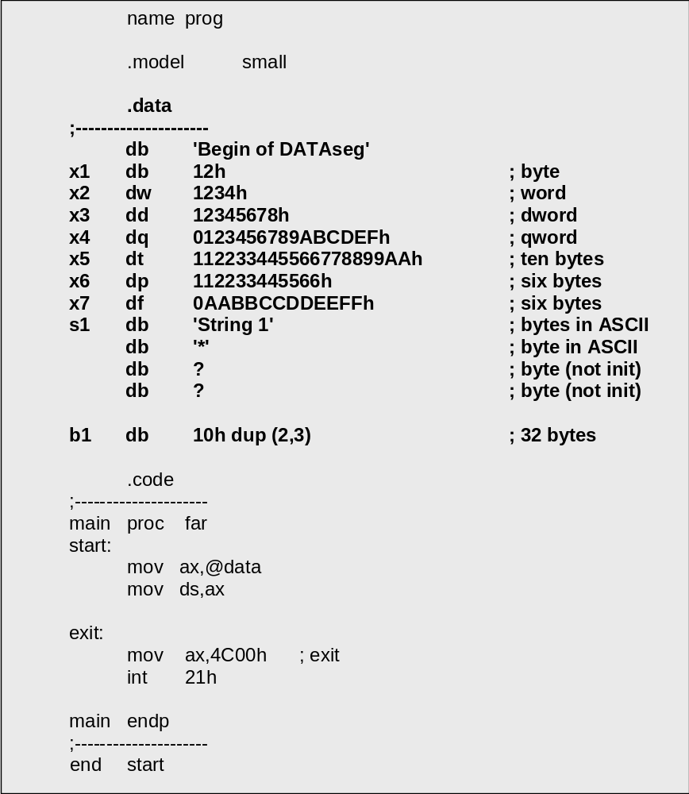
На первой странице листинга программы, приведенной ниже, можно увидеть результаты трансляции рассматриваемой программы. Описанные в исходном модуле данные выделены.
Turbo Assembler Version 2.51 03/07/00 12:25:41 Page 1
prog.ASM

1 name prog
2
3 0000 .model small
4
5 0000 .data
6 ;---------------------
7 0000 42 65 67 69 6E 20 6F+ db 'Begin of DATAseg'
8 66 20 44 41 54 41 73+
9 65 67
10
11 0010 12 x1 db 12h
12 0011 1234 x2 dw 1234h
13 0013 12345678 x3 dd 12345678h
14 0017 0123456789ABCDEF x4 dq 0123456789ABCDEFh
15 001F 112233445566778899AA x5 dt 112233445566778899AAh
16 0029 112233445566 x6 dp 112233445566h
17 002F AABBCCDDEEFF x7 df 0AABBCCDDEEFFh
18
19 0035 53 74 72 69 6E 67 20+ s1 db 'String 1'
20 31
21 003D 2A db '*'
22 003E ?? db ?
23 003F ?? db ?
24
25 0040 10*(02 03) b1 db 10h dup (2,3)
26
27 0060 .code
28 ;---------------------
29 0000 main proc far
30 0000 start:
31 0000 B8 0000s mov ax,@data
32 0003 8E D8 mov ds,ax
33
34 0005 exit:
35 0005 B8 4C00 mov ax,4C00h ; exit
36 0008 CD 21 int 21h
37
38 000A main endp
39 ;---------------------
40 end start

Вид модуля в отладчике AFD показан на рис.1.
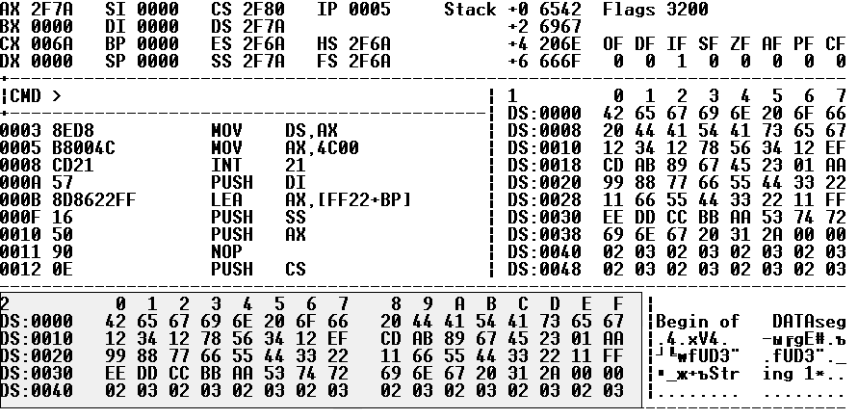Выделенная внизу область – это сегмент данных программы. Адреса данных складываются из двух шестнадцатеричных чисел: в левом столбце и верхней строке над данными. Так, начальный байт имеет адрес 0000h, а его значение равно 42h, или ‘B’ лат., первый символ строки String1 имеет адрес 0030h + 5h = 0035h, а его значение равно 53h или ‘S’ лат. Справа от шестнадцатеричного дампа памяти расположено ASCII-представление этих данных (символьное представление, удобное для чтения текстовых констант).
Рисунок 1
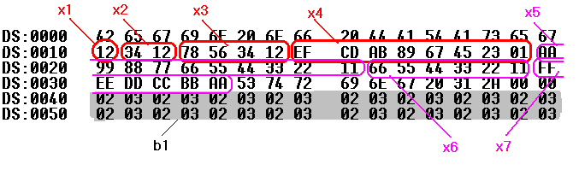Сегмент данных в модуле приведен на рис.2. Показаны зарезервированные в исходном модуле области данных. Обратное по отношению с записью в исходном модуле расположение байтов – характерный эффект, связанный с представлением ячеек памяти в окне отладчика слева направо (от младших к старшим). Так, двойное слово x3, значение которого инициализировано шестнадцатеричной константой 12345678h, занимает байты с адресами 13, 14, 15, 16. При этом две младшие цифры числа (7 и 8) занимают младший байт с адресом 13, следующие две цифры (5 и 6) занимают следующий байт с адресом 14 и т.д. Строка текста в окне отладчика читается так же, как и в исходном модуле, т.к. расположение текста в памяти – от начала текста в младших адресах к концу текста в старших адресах – совпадает с естественным расположением читаемого текста слева направо (см. рис.1). Байты с адресами 3E, 3F, значения которых равны нулю, не инициализируются программой. Байты с адресами 40-5F занимают область, зарезервированную с использованием оператора dup.
Рисунок 2

Вид модуля в отладчике TurboDebuger 5.0 показан на рис.3.

Рисунок 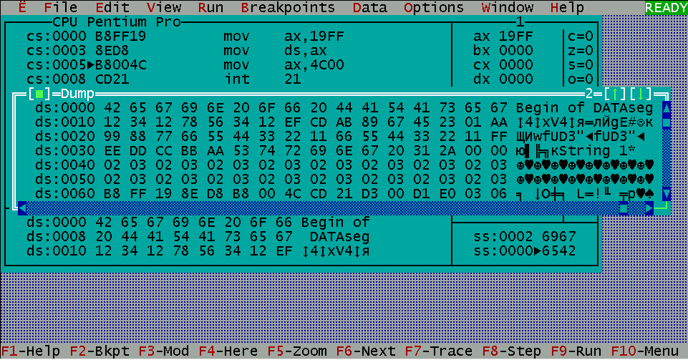3

Порядок выполнения работы
- Создайте исходный модуль, содержащий сегмент данных с переменными согласно варианту задания.
- Выполните трансляцию модуля.
- Посмотрите значения и расположение Ваших данных в листинге программы.
- Загрузите исполняемый модуль в отладчик afd.exe или td.exe.
- Просмотрите в окне дампа памяти отладчика все объявленные переменные.

Варианты индивидуальных заданий
№ вар. | Тип данных | Кол. | Инициализ. | Имя
1 | байт | 2 | нет | да
 | байт | 3 | да | нет
 | слово | 1 | да | да
 | слово | 1 | нет | нет
 | дв. слово | 2 | нет | да
 | учетв. слово | 2 | да | да
 | 10 байт | 1 | да | нет
 | строка | 2 | да | да
 | символ | 1 | да | да
2 | байт | 2 | да | да
 | слово | 1 | да | да
 | байт | 3 | нет | нет
 | слово | 4 | нет | да
 | символ | 1 | да | нет
 | дв. слово | 1 | да | да
 | учетв. слово | 1 | да | да
 | 10 байт | 2 | да | нет
 | строка | 1 | да | да
3 | байт | 2 | да | нет
 | дв. слово | 2 | да | да
 | байт | 3 | нет | да
 | строка | 1 | да | нет
 | слово | 1 | да | да
 | 10 байт | 2 | да | да
 | слово | 1 | нет | нет
 | учетв. слово | 1 | да | да
 | символ | 3 | да | нет
4 | байт | 1 | да | да
 | 10 байт | 1 | да | да
 | слово | 3 | да | да
 | слово | 1 | нет | нет
 | дв. слово | 2 | да | да
 | строка | 2 | да | нет
 | учетв. слово | 1 | да | да
 | байт | 3 | нет | да
 | символ | 2 | да | нет
5 | байт | 2 | да | да
 | учетв. слово | 3 | да | нет
 | байт | 3 | нет | да
 | дв. слово | 2 | да | да
 | 10 байт | 1 | да | да
 | слово | 1 | да | нет
 | строка | 1 | да | да
 | слово | 1 | нет | нет
 | символ | 1 | да | да
6 | байт | 2 | да | да
 | слово | 2 | да | да
 | символ | 3 | да | да
 | байт | 5 | нет | да
 | слово | 1 | нет | нет
 | дв. слово | 2 | да | да
 | строка | 2 | да | да
 | учетв. слово | 1 | да | нет
 | 10 байт | 1 | да | да
7 | байт | 2 | да | нет
 | учетв. слово | 1 | да | да
 | байт | 3 | нет | нет
 | 10 байт | 1 | да | да
 | слово | 5 | да | да
 | строка | 1 | да | да
 | слово | 2 | нет | нет
 | дв. слово | 2 | да | да
 | символ | 3 | да | нет
8 | байт | 2 | да | да
 | слово | 1 | да | нет
 | байт | 3 | нет | да
 | слово | 5 | нет | да
 | учетв. слово | 1 | да | нет
 | 10 байт | 2 | да | да
 | строка | 1 | да | да
 | дв. слово | 2 | да | да
 | символ | 3 | да | нет
9 | байт | 2 | да | да
 | 10 байт | 1 | да | нет
 | байт | 3 | нет | да
 | слово | 4 | да | да
 | дв. слово | 2 | да | нет
 | строка | 1 | да | да
 | слово | 1 | нет | да
 | учетв. слово | 2 | да | да
 | символ | 1 | да | да
10 | байт | 2 | да | да
 | слово | 1 | да | нет
 | байт | 1 | нет | да
 | 10 байт | 1 | да | да
 | строка | 2 | да | нет
 | слово | 1 | нет | да
 | дв. слово | 2 | да | да
 | учетв. слово | 2 | да | нет
 | символ | 1 | да | да

№ вар. | Тип данных | Кол. | Инициализ. | Имя
11 | байт | 2 | да | да
 | байт | 1 | нет | нет
 | слово | 1 | да | да
 | строка | 2 | да | да
 | учетв. слово | 1 | да | да
 | слово | 1 | нет | нет
 | 10 байт | 2 | да | да
 | дв. слово | 2 | да | да
 | символ | 1 | да | да
12 | байт | 2 | да | нет
 | учетв. слово | 1 | да | да
 | байт | 3 | нет | да
 | слово | 1 | да | нет
 | строка | 3 | да | да
 | 10 байт | 1 | да | да
 | слово | 3 | нет | да
 | дв. слово | 2 | да | нет
 | символ | 2 | да | да
13 | байт | 2 | да | нет
 | дв. слово | 2 | да | да
 | байт | 3 | нет | да
 | слово | 3 | да | да
 | строка | 1 | да | да
 | слово | 2 | нет | нет
 | символ | 4 | да | да
 | учетв. слово | 1 | да | нет
 | 10 байт | 1 | да | да
14 | слово | 2 | да | да
 | байт | 3 | нет | да
 | байт | 6 | да | да
 | слово | 1 | нет | нет
 | 10 байт | 2 | да | нет
 | дв. слово | 2 | да | да
 | строка | 1 | да | да
 | учетв. слово | 3 | да | да
 | символ | 1 | да | нет
15 | 10 байт | 2 | да | нет
 | байт | 2 | нет | да
 | слово | 1 | да | нет
 | строка | 2 | да | да
 | слово | 1 | нет | нет
 | дв. слово | 1 | да | да
 | байт | 1 | да | да
 | учетв. слово | 1 | да | нет
 | символ | 4 | да | да

№ вар. | Тип данных | Кол. | Инициализ. | Имя
16 | байт | 2 | да | нет
 | учетв. слово | 2 | да | да
 | байт | 3 | нет | да
 | слово | 1 | да | да
 | символ | 1 | да | нет
 | слово | 5 | нет | да
 | 10 байт | 1 | да | нет
 | дв. слово | 2 | да | да
 | строка | 2 | да | да
17 | строка | 2 | да | да
 | байт | 3 | нет | нет
 | слово | 3 | да | да
 | 10 байт | 2 | да | нет
 | слово | 1 | нет | да
 | дв. слово | 2 | да | да
 | символ | 5 | да | да
 | учетв. слово | 1 | да | нет
 | байт | 1 | да | да
18 | дв. слово | 1 | да | да
 | строка | 2 | да | нет
 | байт | 3 | нет | да
 | слово | 1 | да | да
 | слово | 1 | нет | нет
 | байт | 2 | да | нет
 | учетв. слово | 3 | да | да
 | символ | 1 | да | да
 | 10 байт | 1 | да | да
19 | символ | 5 | да | нет
 | учетв. слово | 1 | да | да
 | байт | 3 | нет | да
 | слово | 1 | да | да
 | 10 байт | 2 | да | да
 | слово | 1 | нет | нет
 | строка | 1 | да | да
 | дв. слово | 1 | да | да
 | байт | 4 | да | нет
20 | байт | 2 | да | да
 | 10 байт | 2 | да | да
 | дв. слово | 2 | да | нет
 | байт | 3 | нет | нет
 | слово | 1 | да | да
 | слово | 2 | нет | да
 | учетв. слово | 1 | да | нет
 | строка | 2 | да | да
 | символ | 1 | да | да

